МИНИСТЕРСТВО ЦИФРОВОГО РАЗВИТИЯ, СВЯЗИ И МАССОВЫХ

КОММУНИКАЦИЙ РОССИЙСКОЙ ФЕДЕРАЦИИ

Ордена Трудового Красного Знамени федеральное государственное

Бюджетное образовательное учреждение высшего образования

МОСКОВСКИЙТЕХНИЧЕСКИЙУНИВЕРСИТЕТСВЯЗИИ

ИНФОРМАТИКИ

Кафедра «Информационные технологии»

Лабораторная работа № 2
по дисциплине «Введение в информационные технологии» по теме: «Введение в язык программирования Python»

Выполнил студент группы:

БВТ 2602

Колмаков Родион Юрьевич

Проверил:

Москва 2026

1

Оглавление

Введение...................................................................................................................3 Выполнение...........................................................................................................10 Выводы...................................................................................................................19

2
Цель и задачи работы:

Целью данной лабораторной работы является: познакомиться с языком

программирования Python, принципами выполнения программ, стандартной

библиотекой и базовым синтаксисом языка; установить и настроить

интерпретатор Python и среду разработки; получить практические навыки ввода

и вывода данных, использования переменных, основных типов данных,

арифметических операций и циклических конструкций.

Задачи:

Задание 1: Установка и проверка Python

1. Скачайте и установите актуальную версию Python 3 с официального

сайта.

2. Откройте командную строку или PowerShell.

3. Проверьте установленную версию командой python --version или py --

version.

4. Зафиксируйте результат выполнения команды в отчёте.

Задание 2: Установка и настройка Visual Studio Code

1. Установите Visual Studio Code.

2. Установите расширение Python от Microsoft.

3. Выберите установленный интерпретатор с помощью команды Python:

Select

Interpreter.

4. Создайте рабочую директорию python_lab_02 и откройте её в Visual

Studio

3
Code.

5. Зафиксируйте выбранный интерпретатор в отчёте.

Задание 3: Первая программа

1. Создайте файл main.py.

2. Добавьте команду print("Hello, World!").

3. Запустите программу из Visual Studio Code.

4. Запустите ту же программу через терминал командой python main.py или

py

main.py.

5. Зафиксируйте оба результата запуска.

Задание 4: Переменные, типы данных и вывод

1. Создайте переменные name, age, height и is_student, содержащие

соответственно имя, возраст, рост и логическое значение, указывающее,

является ли пользователь студентом.

2. Выведите значения всех переменных.

3. С помощью функции type() выведите тип каждой переменной.

4. Измените хотя бы два значения переменных и повторно выведите

результат.

Задание 5: Ввод данных и преобразование типов

1. Создайте программу, запрашивающую имя, фамилию и возраст

пользователя.

4
2. Сначала сохраните возраст без преобразования и определите его тип с

помощью type().

3. Измените программу так, чтобы возраст преобразовывался в int.

4. Добавьте ввод роста пользователя и преобразуйте его в float.

5. Выведите введённые данные и типы числовых переменных.

Задание 6: Арифметические операции

1. Создайте две числовые переменные a = 15 и b = 4.

2. Вычислите и выведите сумму, разность, произведение, результат

обычного

и целочисленного деления, остаток от деления и результат возведения a в

степень b.

3. Сравните результаты операций / и // и объясните различие в отчёте.

4. Измените выражение 2 + 3 * 4 с помощью скобок так, чтобы результат

вычисления изменился.

Задание 7: Простой калькулятор

1. Запросите у пользователя два числа типа float.

2. Вычислите их сумму, разность, произведение и результат деления.

3. Выведите результаты в понятном виде.

4. Проверьте работу программы минимум на двух различных наборах

исходных данных.

Задание 8: Цикл for и функция range()

5
1. С помощью цикла for выведите числа от 1 до 10.

2. Измените программу так, чтобы выводились числа от 10 до 1.

Используйте

соответствующие параметры range().

3. С помощью range() выведите все чётные числа от 0 до 20 включительно.

4. Измените шаг последовательности и продемонстрируйте результат в

отчёте.

Задание 9: Вычисления в цикле for

1. Запросите у пользователя целое положительное число n.

2. С помощью цикла for вычислите сумму всех целых чисел от 1 до n

включительно.

3. Выведите полученный результат.

4. Проверьте программу для нескольких значений n.

Задание 10: Цикл while

1. Создайте переменную count со значением 10.

2. С помощью цикла while выведите числа от 10 до 1.

3. После завершения цикла выведите сообщение «Цикл завершён».

4. Объясните в отчёте, какое условие завершает цикл и почему переменная

count должна изменяться внутри цикла.

Задание 11: Стандартная библиотека на примере math

1. Подключите модуль math.

6
2. Создайте переменную radius и задайте ей произвольное положительное

значение.

3. Используя math.pi, вычислите длину окружности и площадь круга.

4. С помощью math.sqrt() вычислите квадратный корень из произвольного

положительного числа.

5. Зафиксируйте результат и помните, что подробная работа с модулями и

пакетами будет рассмотрена в отдельной лабораторной работе.

Задание 12: Работа с условными конструкциями

1. Напишите программу, которая запрашивает у пользователя целое число.

2. С помощью конструкции if-elif-else определите, является ли введённое

число положительным, отрицательным или равным нулю.

3. Выведите соответствующее сообщение.

Пример работы программы:

Введите число: -7

Число отрицательное

4. Дополните программу проверкой чётности числа. Для определения

остатка от деления используйте оператор %.

Пример:

Введите число: 12

Число положительное

Число чётное

7
5. Продемонстрируйте работу программы минимум для трёх различных

входных значений: положительного, отрицательного и нуля.

Задание 13: Логические операторы

Напишите программу проверки возможности допуска пользователя к

выполнению лабораторной работы.

1. Создайте переменную age, содержащую возраст пользователя.

2. Создайте логическую переменную has_access, определяющую наличие

допуска к лабораторной работе.

3. Доступ должен разрешаться только в том случае, если пользователь

достиг возраста 18 лет и имеет допуск.

4. Для объединения условий используйте логический оператор and.

Пример результата:

Возраст: 19

Допуск имеется: True

Доступ разрешён

Другой вариант:

Возраст: 17

Допуск имеется: True

Доступ запрещён

5. Измените значения входных данных и продемонстрируйте работу

программы для различных комбинаций условий.

8
6. В отчёте объясните, почему в данной задаче используется оператор and,

а не or.

Задание 14: Самостоятельная работа

Напишите программу для анализа результатов измерений. Пользователь

вводит количество измерений n, после чего программа с помощью цикла

последовательно запрашивает n числовых значений. Программа должна

вычислить и вывести сумму всех введённых значений и их среднее

арифметическое.

Требования к программе:

количество измерений должно храниться в переменной типа int;

сами измерения должны преобразовываться в тип float;

для повторного ввода значений должен использоваться цикл for или

while;

сумма должна накапливаться в отдельной переменной;

после завершения цикла программа должна вывести сумму и среднее

значение.

Последовательность команд для решения задания необходимо

определить самостоятельно.

9
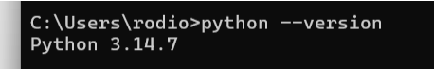
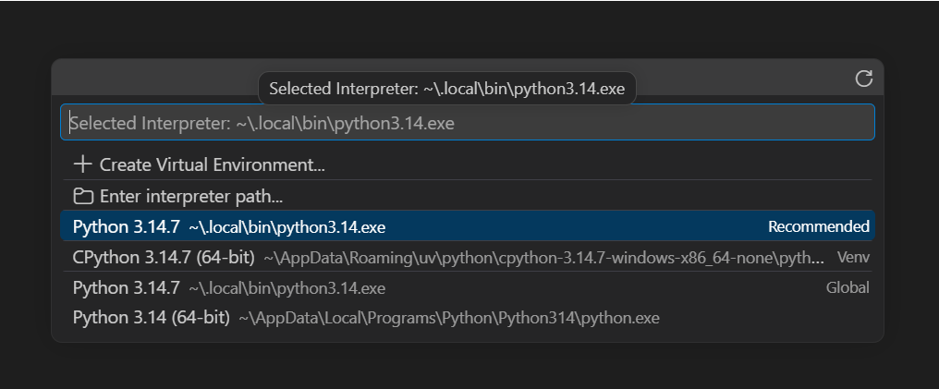
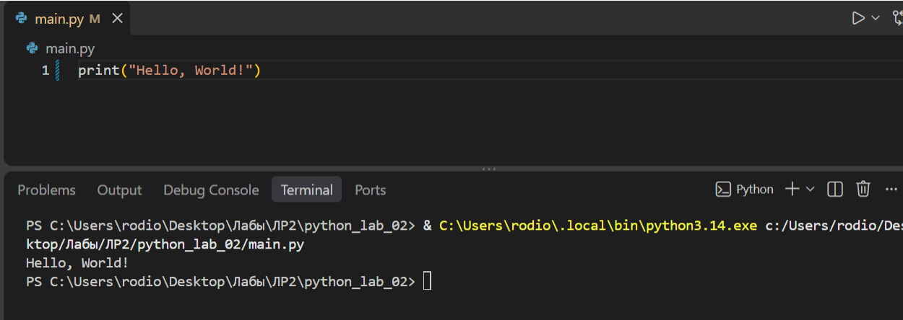
Выполнение

Задание 1

На рисунке 1 представлена версия python в терминале

Рисунок 1

Задание 2

На рисунке 2 представлен выбранный интерпретатор

Рисунок 2

Задание 3

На рисунках 3, 4 представлено выполнение команды print("Hello,

World!") через vs code и терминал

Рисунок 3

10
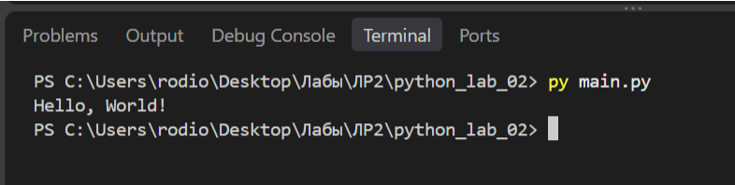
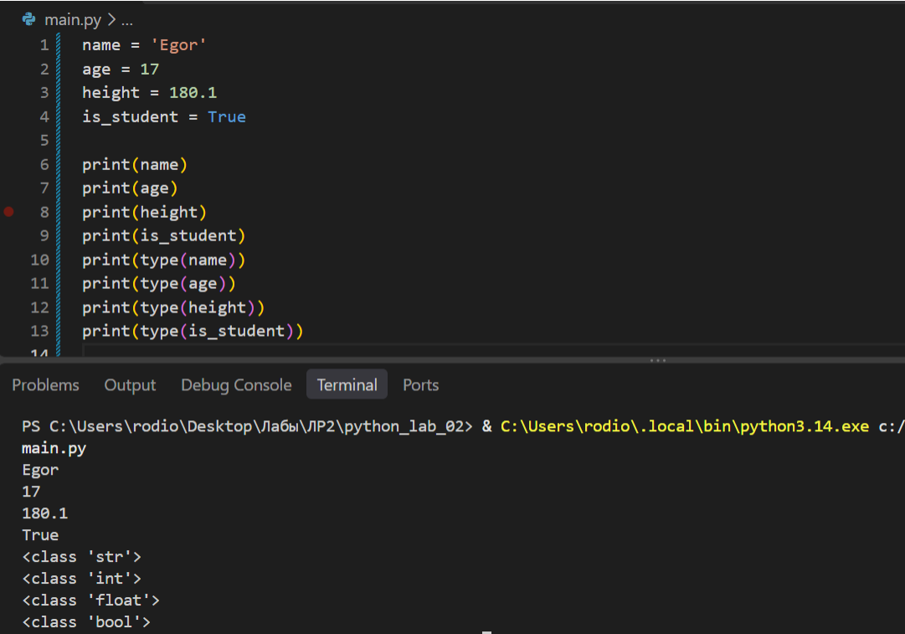

Рисунок 4

Задание 4

На рисунках 5-6 представлено создание переменных, вывод их и их

типа на экран, изменение и повторный вывод

Рисунок 5

11
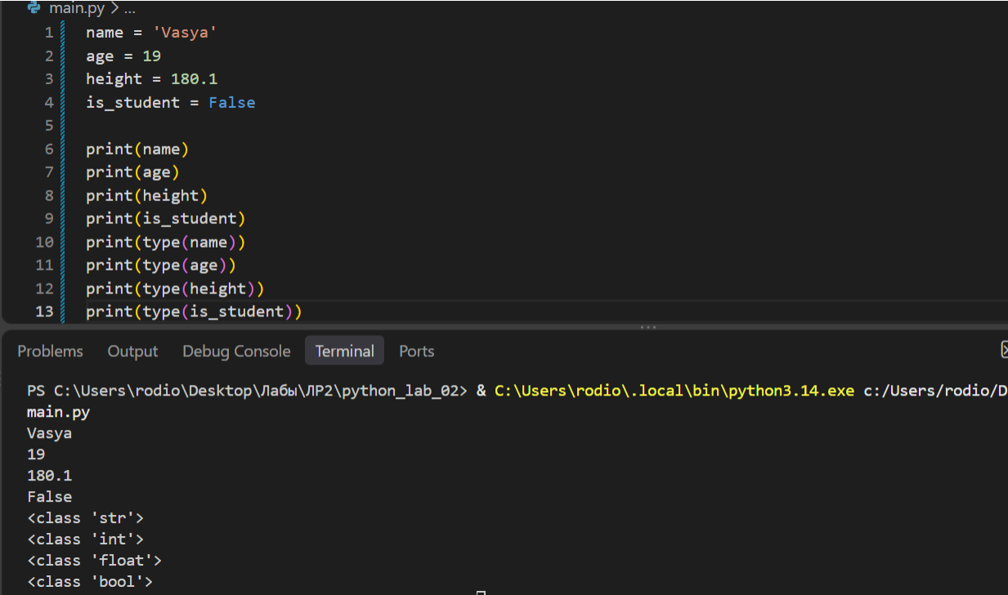
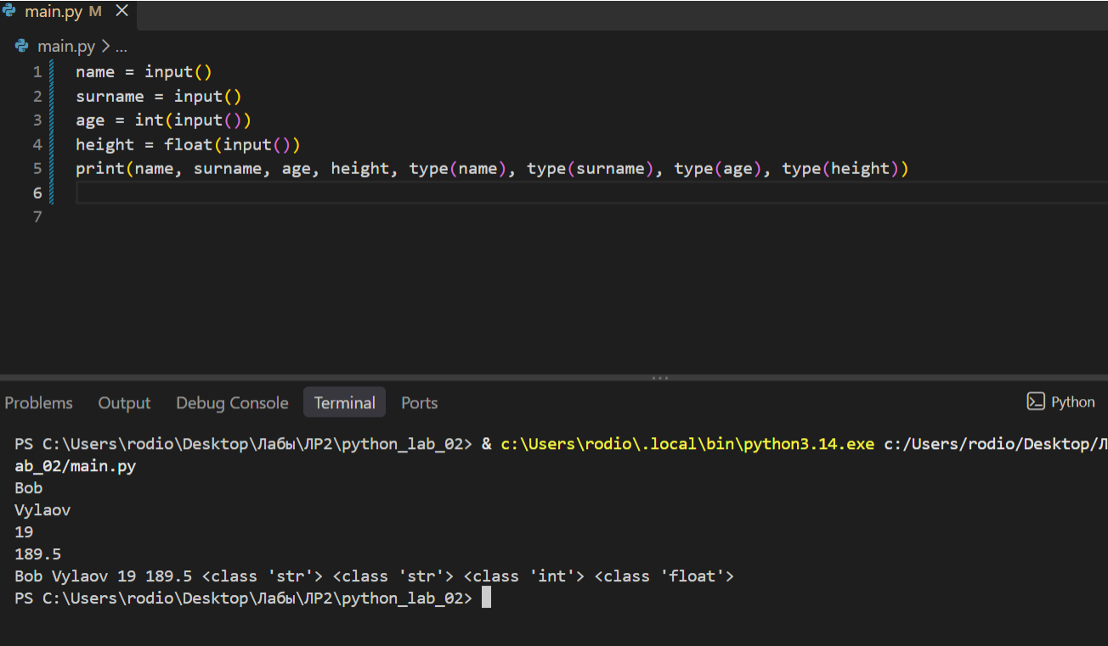

Рисунок 6

Задание 5

На рисунке 7 представлено создание и ввод переменных, а также их

вывод и их типа

Рисунок 7

Задание 6

12
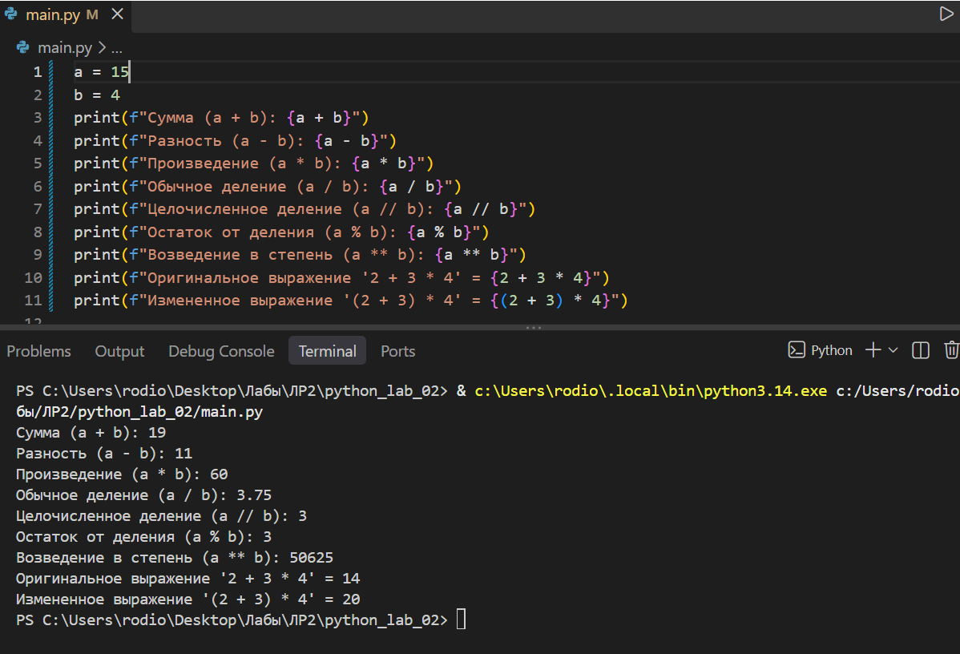
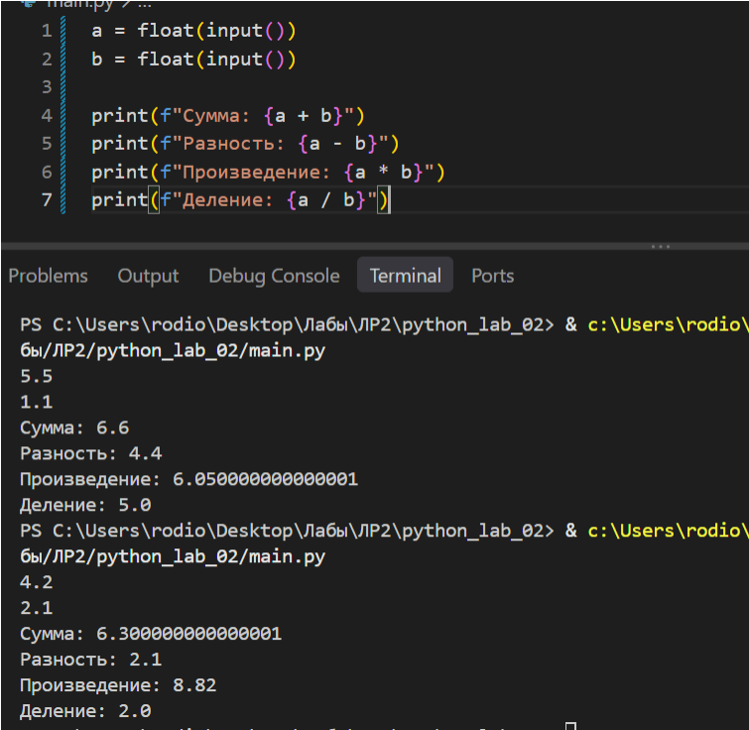
На рисунке 8 представлено создание переменных a и b, а также

операции над ними. Результат делений отличается, потому что

двойное деление берет только целую часть

Рисунок 8

Задание 7

На рисунке 9 представлено считывание двух наборов двух float чисел

и произведение операций над ними

Рисунок 9

13
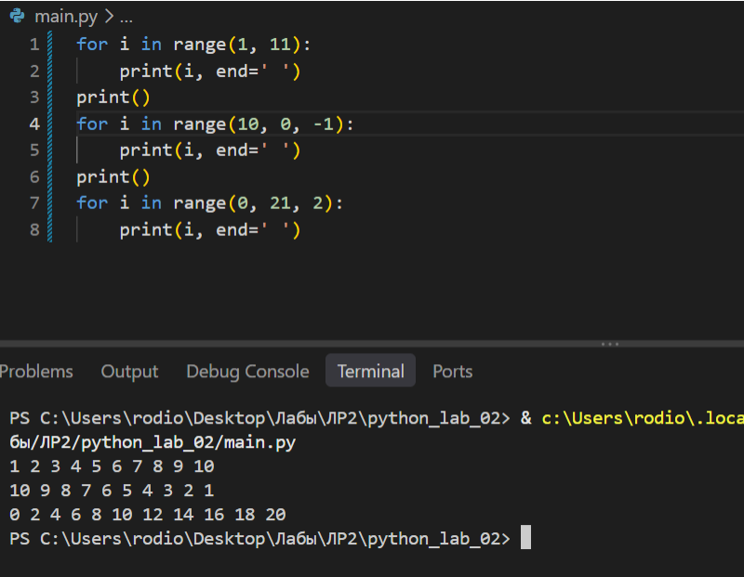
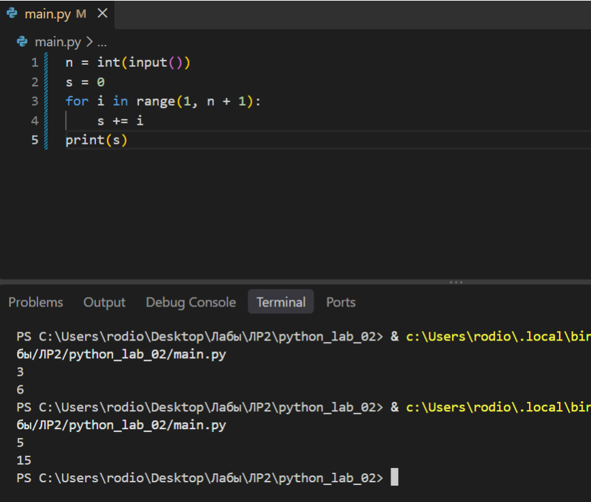
Задание 8

На рисунке 10 представлены 3 цикла for

Рисунок 10

Задание 9

На рисунке 11 представлены суммы чисел от одного до n

14
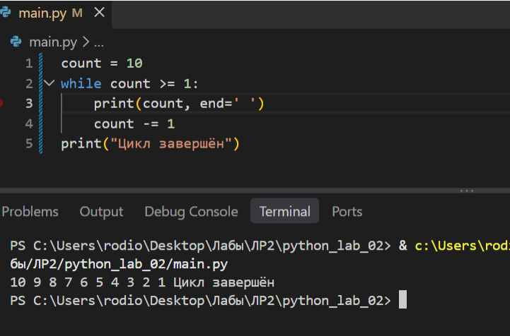
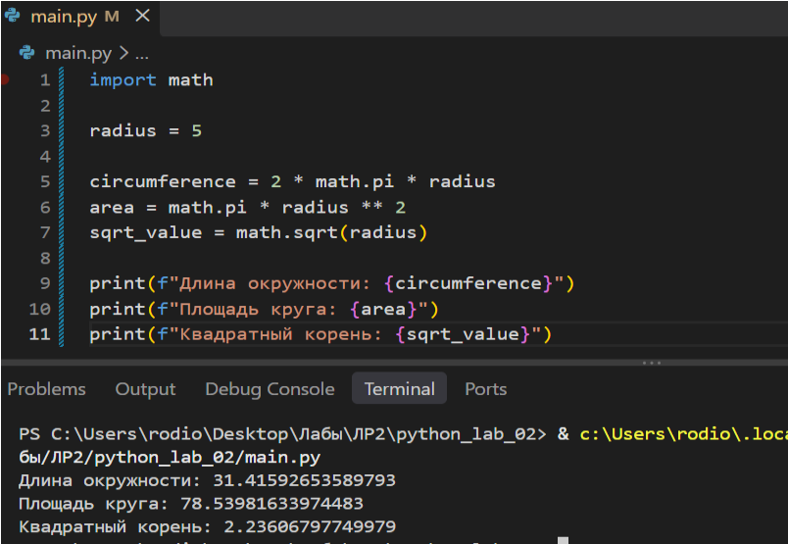
Рисунок 11

Задание 10

На рисунке 12 представлен цикл while и отсчет от 10 до 1.

Переменная должна меняться в цикле, потому что пока не

выполнится условие, цикл не прекратится

Рисунок 12

Задание 11

На рисунке 13 представлен подсчет длины и площади круга, а также

квадратный корень

15
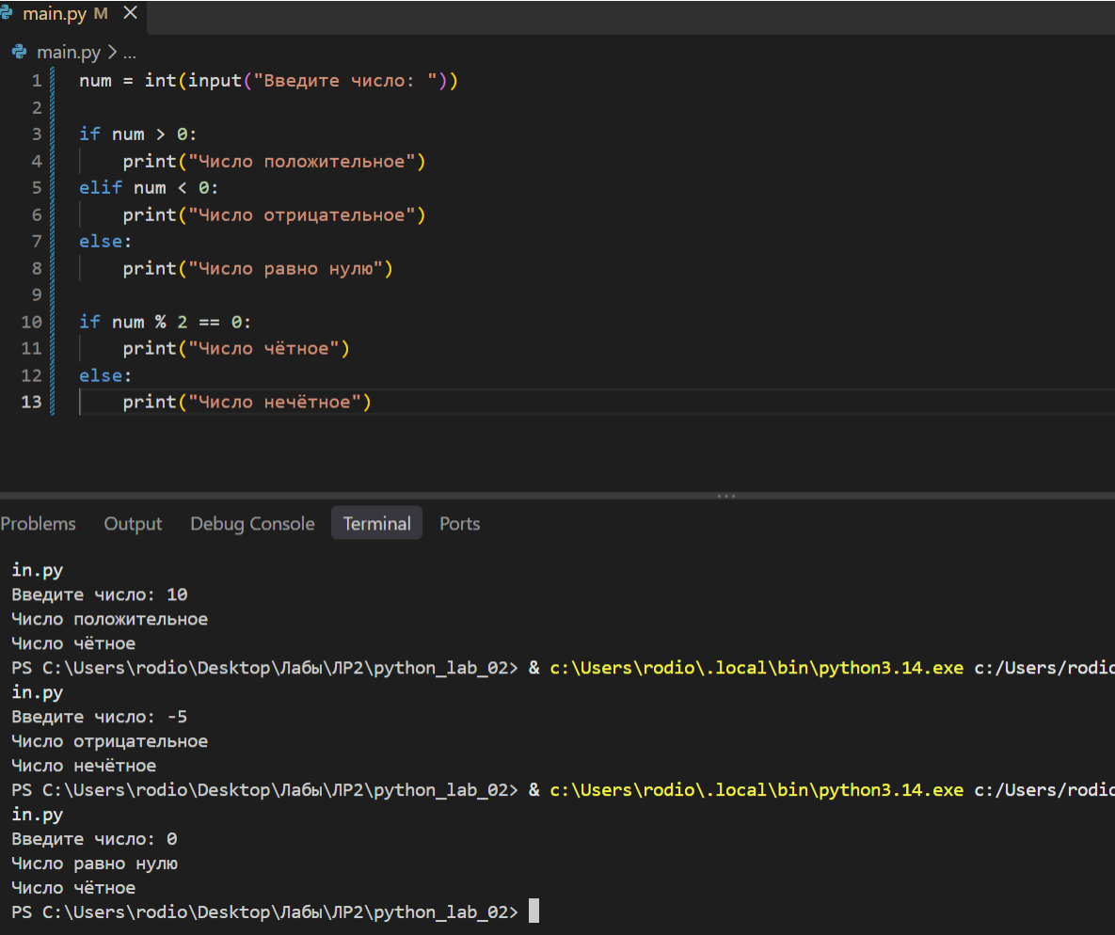
Рисунок 13

Задание 12

На рисунке 14 представлены проверки 3 чисел на четность и

положительность

Рисунок 14

Задание 13

На рисунках 15-17 представлено выполнение работы программы

проверки допуска к лабораторной работе

16
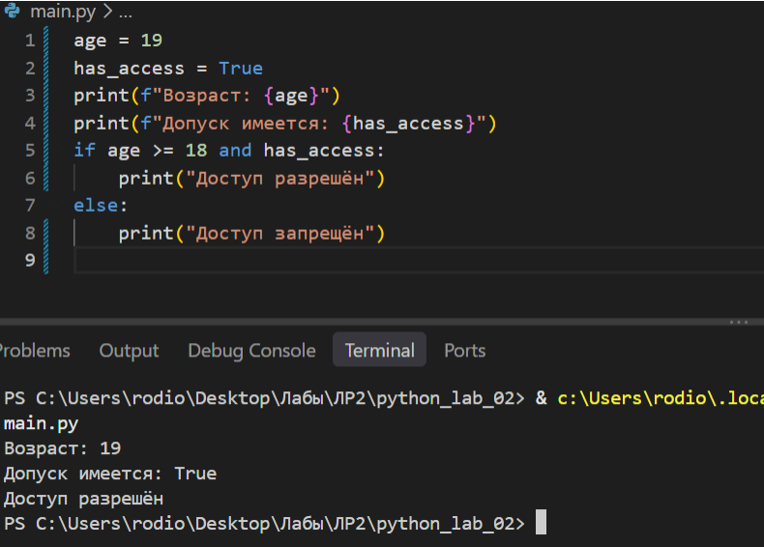
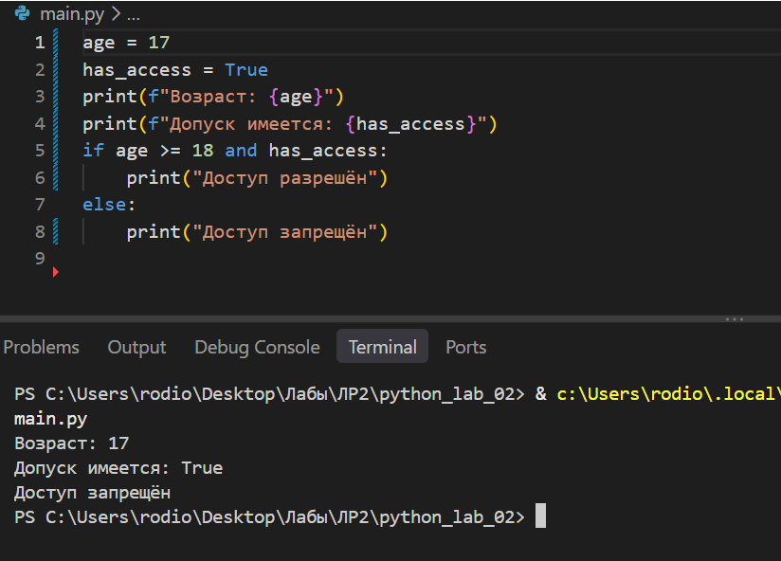

Рисунок 15

Рисунок 16

17
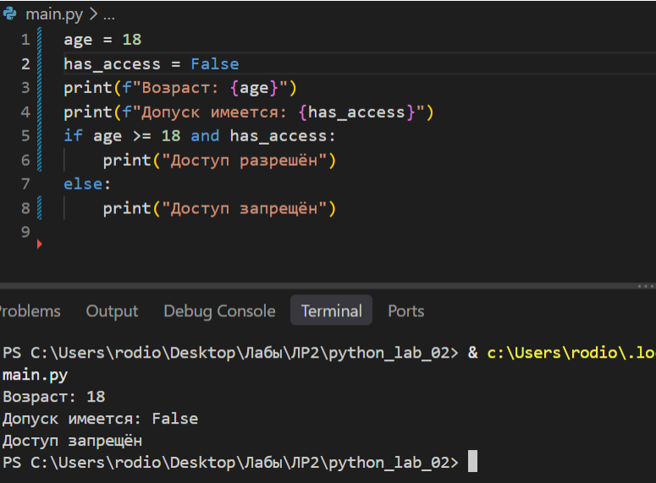
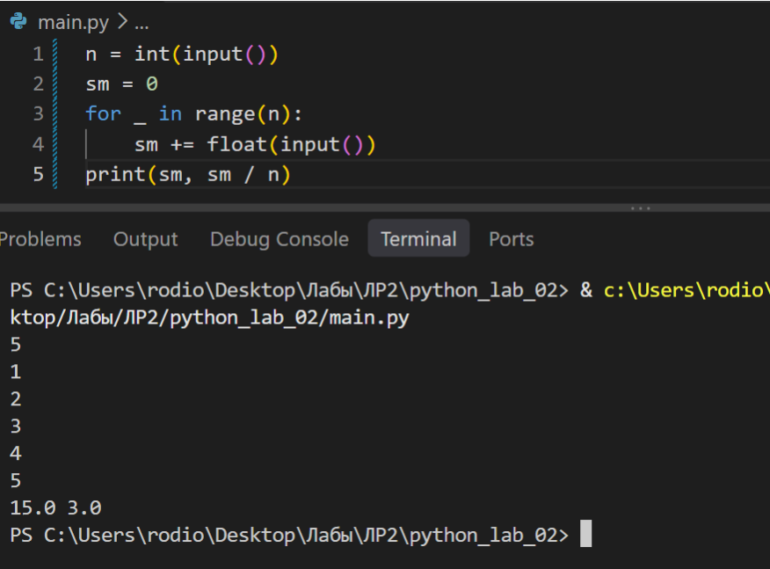

Рисунок 17

Задание 14

На рисунке 18 представлен вывод сумму и среднего значения набора

n чисел

Рисунок 18

18
Вывод

В ходе выполнения лабораторной работы я научился создавать и

запускать программы на Python, использовать переменные и

основные типы данных, получать данные от пользователя, выполнять

преобразование типов и арифметические операции, а также

организовывать повторяющиеся действия с помощью циклов for и

while.

19

